Université de Montréal

**Devoir 2**

Par  
Marc Laliberté

Et

Ounissa Nait Amer

Bacc. en Informatique

Travail présenté à Edouard Batot

Dans le cadre du cours IFT-3913

Qualité du logiciel et métriques

Octobre 2018

**Conception :**

Pour mettre à jour notre programme nous avons commencé par définir les nouvelles fonctionnalités qui doivent être ajoutées, et quelles parties de notre programme allaient être touchées par ces modifications :

Les nouvelles fonctionnalités qu’on avait à coder sont les suivantes :

* Calcul de métriques pour chacune des classes du diagramme de classe.
* Affichage des résultats des métriques via l’interface graphique
* Visualisation des définitions des métriques.
* Pouvoir produire un fichier csv contenant les différentes métriques.

Pour pouvoir mettre en œuvre ces nouvelles fonctionnalités, nous avons essayé de ne pas apporter trop de modifications à la structure de notre programme. Pour cela on a eu à ajouter des attributs et méthodes à nos classes déjà définies, nous avons ainsi ajouter les métriques comme des méthodes à la *Class_dec* qui est la classe qui instancie les classes du diagramme de classe parsés. Nous avons aussi modifié la classe de l’interface graphique pour ajouter un bouton qui permet de générer le fichier CSV, et une section qui affiche les résultats des différentes métriques.

**Diagramme de classes :**

Pour ce travail nous avons eu a aporter des modifications à notre diagramme de classes. Les modifications que nous avons ajouté sont les suivantes :

* Nous avons supprimé la classe *PrinterHelper* , qui nous servait pour le premier travail comme point de repers pour verifier le resultat du parseur, et supprimé la classe *Get_ClassList.*
* Nous avons ajouté la classe *ParserTest* qui englobe les tests unitaires.
* Nous avons ajouté la classe *ParsingError* qui va etre applée en cas d’erreur de parsing.
* Nous avons ajouté la classe abstraite *ErrorModelable* pour mettre une abstraction pour la classe *ParsingError* et la simplifier.
* Nous avons ajouté la classe interface *Metricable* qui definies les differentes metriques. Et cette derniere est implemantée par la classe *Class_dec*, est c’est la que les differntes methodes relatives au métriques sont implémenté.
* De nouveau attributs sont apparus dans la classe *Class_dec* pour nous permettre notamment de garder la liste des sous_classes, des booleen pour vérifier si la classe est une sous_classe, une classe parent, et si elle a des aggregations ou pas.
* Nous avons ajouter des methodes à la classe *Model* notamnet pour setter les attibuts de *Class_dec*.
* Nous avons ajouté a la classe *ParsInterface* des méthodes pour obtnir les résultats des métriques, une méthode pour afficher les définition de chacune d’elles dans détails.

Le diagramme de classe au complet est illustré dans les deux figures qui suivent :

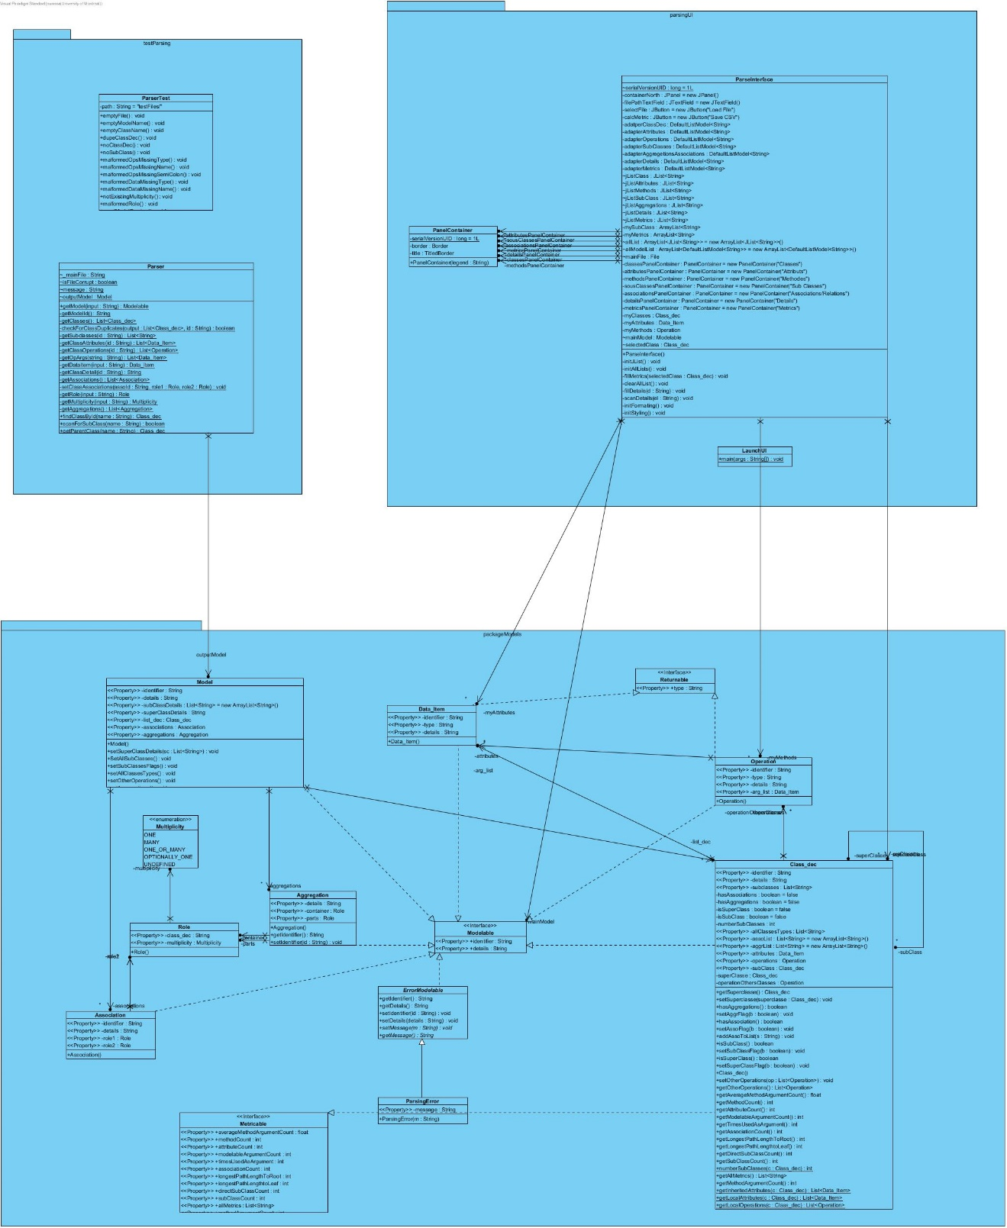



Lancement du programme :

La commande Linux pour lancer le programme est la suivante :

Java -cp . parsingUI/LaunchUI

La commande linux pour lancer le jar est :

A completer ???????????????????????????????

Manuel utilisateur

L’application consiste à construire un diagramme de classe à partir d’une représentation sous format texte et permet de le visualiser.

Son utilisation se fait comme suit :

**Présentation de l’interface graphique** : après avoir lancer le programme on obtient cette interface graphique :

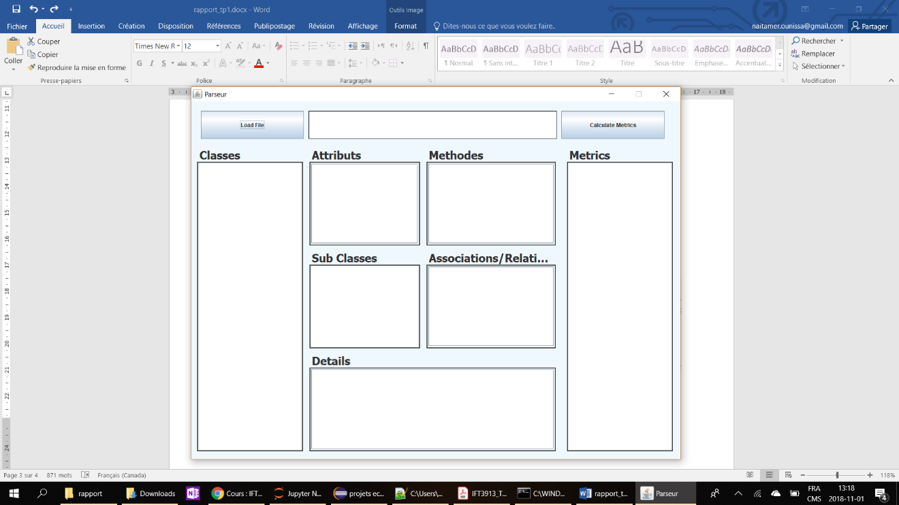

1

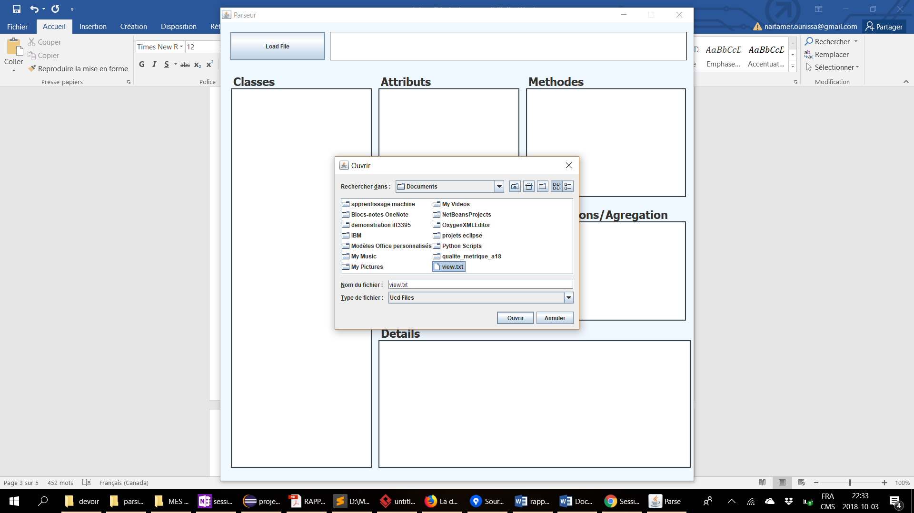**1 :** en cliquant sur le bouton *load file* une fenêtre de dialogue s’ouvre sur le répertoire *mes documents*, pour nous permettre de choisir un fichier a parser.

**A noter** que le choix de fichier et filtré de sorte qu’on ne puisse charger que des fichiers qui sont sous format ucd ou txt.

**2 :** après chargement du fichier, la barre de texte nous permet de voir le chemin entier (path) du fichier sélectionné.

**3 :** ce sont des sections qui permettent un affichage dynamique des différentes composantes du diagramme de classes elle regroupe les onglet *Classes*, *Attributs*, *Methodes*, *Sub Classes*, *Associations/Relations*.

Après chargement du fichier (ci celui-ci n’est pas corrompu), a la section *Classes* on aura une liste de toutes les classes avec la possibilité de cliquer sur chacune d’entre elle pour afficher les informations qui lui sont relatives : ainsi si la classe choisie a 2 attributs et une seule méthode, on va voir les 2 attributs affichés dans la section *Attributs* et la méthode affichée dans la section *Méthodes.*

**4** : cette partie nous permet de visualiser le detail relatif a chaque élèment des sections 3.

En cliquant par exemple sur une sous_classe on va voir la partie du fichier texte où cet élèment a été mentionné.

Ici aussi vont s’afficher les definition relatif aux metriques : quand une metrique de la section 6 est selectionnee sa definition s’affiche dans la section 4.

**5** : en cliquant sur le bouton 5, les 10 metriques vont être calculées pour l’élèment qui a été selectionné et on pourras visualiser le resutat dans la section 6.

**6** : sette section sert a afficher le resultat des metriques.

**Gestion des fichiers erronés** : lorque le fichier choisi ne correspond pas a la grammaire BNF ou qui’il est vide, une boite de dialogue avec un message d’erreur s’affiche en indiquand la nature de l’erreur.

Extraction des métriques de notre programme

|  |  |  |  |  |  |  |  |  |  |  |  |  |  |  |
| --- | --- | --- | --- | --- | --- | --- | --- | --- | --- | --- | --- | --- | --- | --- |
| Chemin | classe | #classes | NLOC | CLOC | ANA | NOM | NOA | ITC | ETC | CAC | CLD | DIT | NOC | LOD |
| n.d | Aggregation | 1 | 35 | 60 | 0.5 | 8 | 4 | 2 | 0 | 0 | 1 | 0 | 0 | 0 |
| n.d | Association | 1 | 37 | 58 | 0.5 | 8 | 5 | 2 | 0 | 0 | 1 | 0 | 0 | 0 |
| n.d | Class_dec | 1 | 580 | 366 | 0.684 | 31 | 8 | 0 | 8 | 0 | 1 | 0 | 0 | 0 |
| n.d | Data_Item | 1 | 6 | 70 | 0.6 | 7 | 4 | 0 | 0 | 0 | 1 | 0 | 0 | 0 |
| n.d | ErrorModelable | 1 | 20 | 39 | 0.5 | 6 | 1 | 0 | 0 | 0 | 1 | 1 | 1 | 1 |
| n.d | Metricable | 1 | 16 | 90 | 0 | 12 | 1 | 0 | 0 | 0 | 0 | 1 | 1 | 1 |
| n.d | Modelable | 1 | 7 | 28 | 0.5 | 4 | 1 | 0 | 0 | 0 | 0 | 2 | 7 | 8 |
| n.d | Model | 1 | 152 | 130 | 0.5 | 12 | 7 | 0 | 0 | 0 | 1 | 0 | 0 | 0 |
| n.d | Multiplicity | 1 | 8 | 14 | 0 | 1 | 5 | 0 | 1 | 1 | 0 | 0 | 0 | 0 |
| n.d | Operation | 1 | 40 | 55 | 0.4285 | 9 | 5 | 0 | 0 | 0 | 1 | 0 | 0 | 0 |
| n.d | ParseInterface | 1 | 493 | 249 | 0,4545 | 11 | 35 | 2 | 0 | 0 | 0 | 0 | 0 | 0 |
| n.d | Parser | 1 | 410 | 200 | 0.8947 | 19 | 4 | 2 | 0 | 0 | 0 | 0 | 0 | 0 |
| n.d | ParsingError | 1 | 11 | 23 | 0 | 7 | 2 | 0 | 0 | 0 | 2 | 0 | 0 | 0 |
| n.d | Returnable | 1 | 5 | 17 | 0.5 | 2 | 1 | 0 | 0 | 0 | 0 | 1 | 2 | 2 |
| n.d | Role | 1 | 19 | 36 | 0.5 | 4 | 2 | 1 | 6 | 3 | 0 | 0 | 0 | 0 |

Tableau de statistiques :

|  |  |  |  |  |  |
| --- | --- | --- | --- | --- | --- |
|  | mean | std | max | min | total |
|  |  |  |  |  | parsingUI |
| chemin |  |  |  |  | 6 |
| #classes |  |  |  |  | 18 |
| NLOC | 122.6 | 198.3319008 | 580 | 5 | 1839 |
| CLOC | 95.66666667 | 101.1291018 | 366 | 14 | 1435 |
| ANA | 0.436228571 | 0.262798725 | 0.8947 | 0 | - |
| NOM | 9.4 | 7.490946917 | 31 | 1 | - |
| NOA | 5.666666667 | 8.4148395 | 35 | 1 | - |
| ITC | 0.6 | 0.91025899 | 2 | 0 | - |
| ETC | 1 | 2.478478796 | 8 | 0 | - |
| CAC | 0.266666667 | 0.798808637 | 3 | 0 | - |
| CLD | 0.6 | 0.632455532 | 2 | 0 | - |
| DIT | 0.333333333 | 0.6172134 | 2 | 0 | - |
| NOC | 0.733333333 | 1.830950833 | 7 | 0 | - |
| LOD | 0.8 | 2.077085871 | 8 | 0 | - |

Arborescence de notre programme :

Analyses et Tests effectués :

Les limites de notre programme